В рамках проекта «Агропоколение» учащиеся 6 класса занимались выращиванием лука-севка. В мае 2018 года ребята посадили лук.

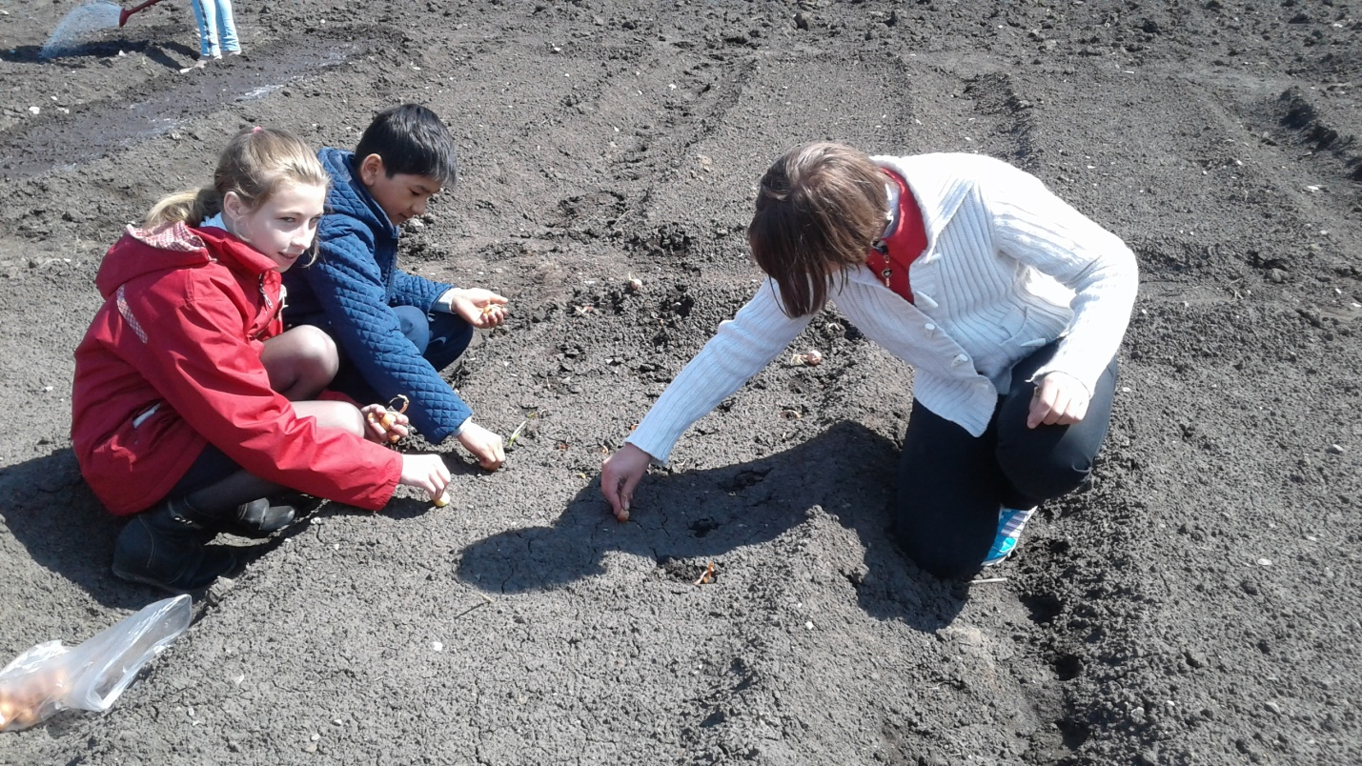

В течение летних месяцев они ухаживали за всходами севка: поливали, рыхлили землю, пололи сорняки.

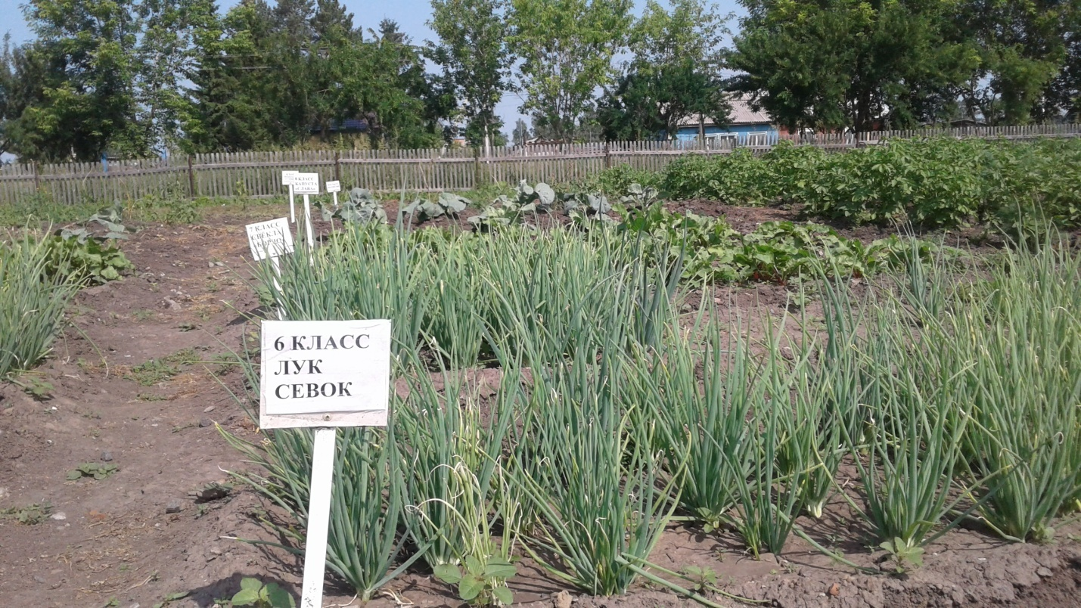

В начале сентября был собран урожай.

